

***Дисциплина: Учебная практика***

**Отчет по выполнению задания на тему: «Lesson 3».**

Выполнил:

Группа: **2ИСП9-19ВБ**

Студент: Налив Александр

Проверил преподаватель:

Клименко С.В.

Мартиросян В.А

Москва 2022 г.

Задание №1

* Был листинг

Задание №2

Напишите программу, в которой пользователь вводит число, а программа проверяет, делится ли это число па 3 и па 7. Результаты проверки отображаются в сообщении в диалоговом окне. Используйте обработку исключений.

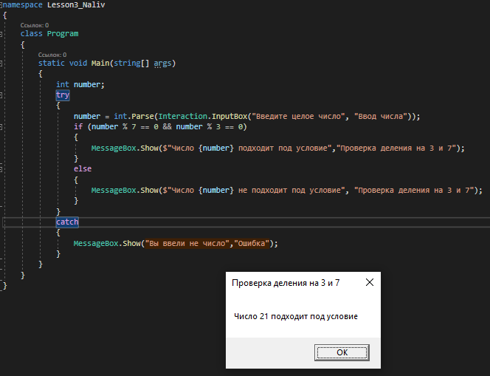

Задание №3

Напишите программу, в которой пользователь последовательно вводит два целых числа. Программа определяет, какое из чисел больше или они равны, и выводит сообщение в диалоговом окне. Используйте обработку исключений.

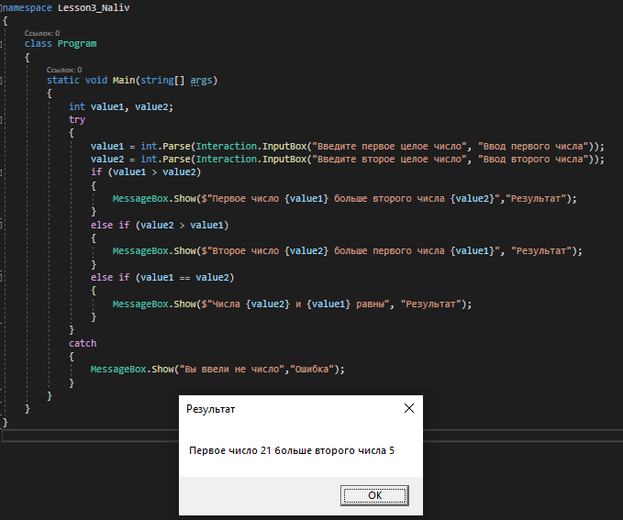

Задание №4

Напишите программу, в которой вычисляется сумма чисел, которые вводит пользователь. Программа выводит запрос на ввод числа, считывает введенное пользователем число, прибавляет его к сумме и снова выводит запрос на ввод числа. Процесс продолжается до тех пор, пока пользователь не введет нулевое значение. Используйте обработку исключений.

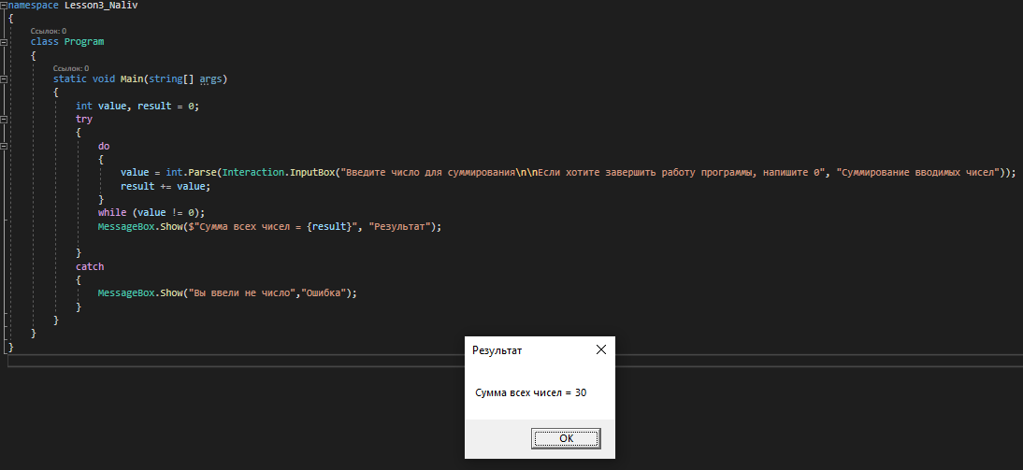

Задание №5

Напишите программу, в которой пользователь вводит целое число в диапазоне от 1 до 7, а программа определяет по этому числу день недели. Если введенное пользователем число выходит за допустимый диапазон, выводится сообщение о том, что введено некорректное значение. Используйте оператор выбора switch. Предложите механизм обработки ошибки, связанной с вводом не числового значения.

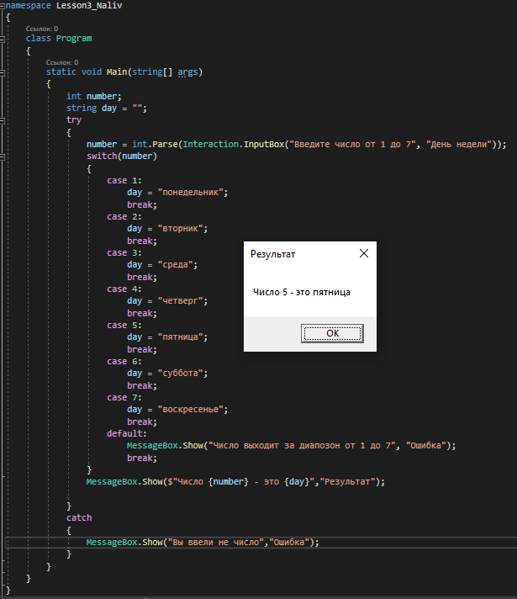

Задание №6

Напишите программу, в которой пользователю предлагается ввести название дня недели. По введенному названию программа определяет порядковый номер дня в неделе. Если пользователь вводит неправильное название дня, программа выводит сообщение о том, что такого дня нет. Предложите версию программы на основе вложенных условных операторов и на основе оператора выбора switch.

**На основе вложенных условных операторов**

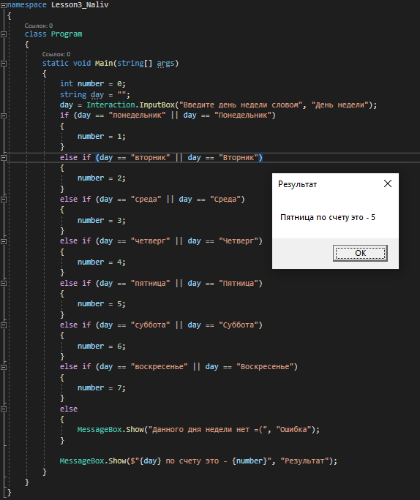

**На основе оператора выбора switch.**

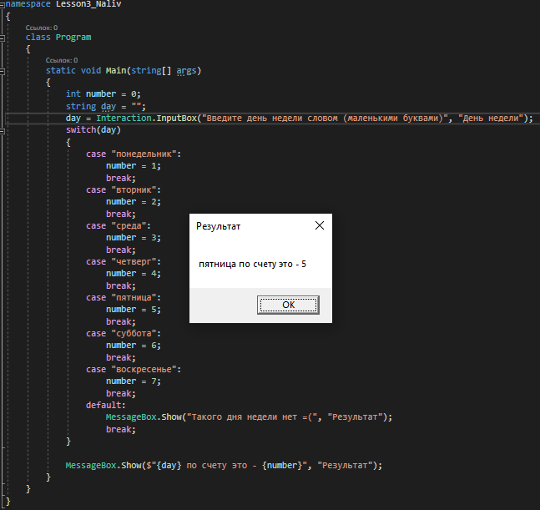

Задание №7

Напишите программу, в которой вычисляется сумма четных чисел. Для проверки результата воспользуйтесь тем, что 2 + 4 + 6 + ... + 2n = n (n+1). Предложите версии программы, использующие разные операторы цикла.

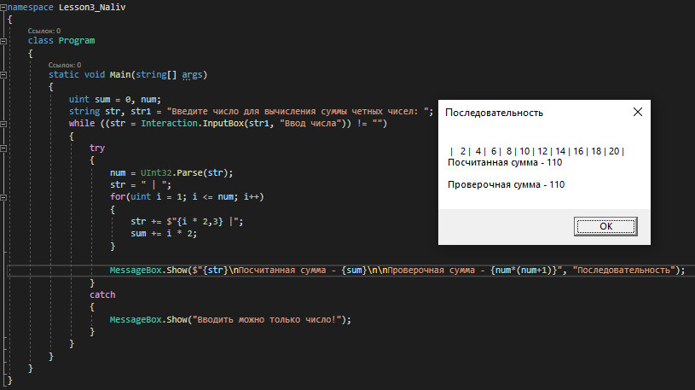

Задание №8

-

Задание №9:

Напишите программу, которая выводит последовательность чисел Фибоначчи. Первые два числа в этой последовательности равны 1, а каждое следующее число равно сумме двух предыдущих (получается последовательность 1, 1, 2, 3, 5, 8, 13, 21, 34, 55, 89 и так далее). Количество чисел в последовательности вводится пользователем. Предложите версии программы, использующие разные операторы цикла.

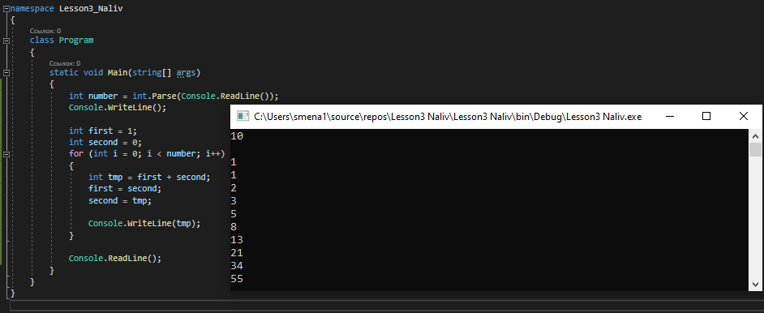

Задание №10

Напишите программу, в которой пользователем вводится два целых числа. Программа выводит все целые числа — начиная с наименьшего (из двух введенных чисел) и заканчивая наибольшим (из двух введенных чисел). Предложите разные версии программы (с использованием разных операторов никла), а также механизм обработки исключений для этой программы.

